**Laporan Praktikum**

**Basis Data**

**Modul 10**



Nama : Fajar Nur Hidayat

NIM : L200170003

Kelas : A

1. Ambil salah satu mata kuliah. Tampilkan daftar mahasiswa yang tidak mengambil mata kuliah tersebut.

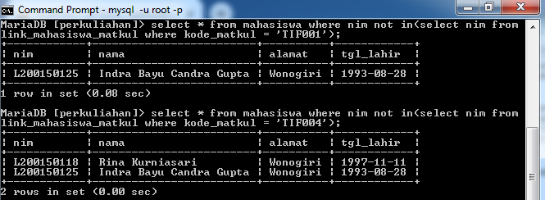

1. Satu dosen dapat mengmpu lebih dari satu mata kuliah dan satu mahasiswa dapat mengambil lebih dari datu mata kuliah. Tampilkan daftar mahasiswa yang mengambil semua mata kuliah yang diampu oleh saah satu dosen!

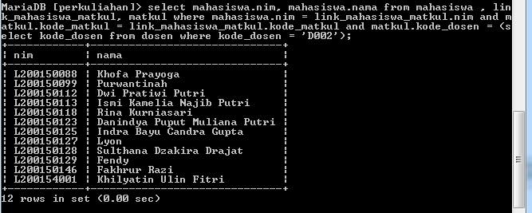

1. Karena salah satu mata kuliah(A) dihilangkan, seluruh mahasiswa yang mengambil mata kuliah tersebut dipindahkan untuk mengambil mata kuliah lain (B). Lakukan update data menggunnakan sub query!

